الموسط العمودي
- في هذه الساعة الحائطية النقطة "هـ" طرف عقرب الساعات والنقطة "ج" طرف عقرب الدقائق

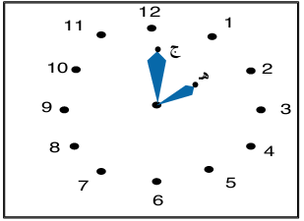

  - أرسم الخطّ الذي تتنقل عليه النقطة "ج" عند اشتغال الساعة.
  - أرسم الخطّ الذي تتنقل عليه النقطة "هـ" عند اشتغال الساعة.
  - أبيّن كيف توصلت إلى رسم هذين لخطين.
  - ماهو الشكل الذي يكوّنه كل خطّ؟ أعلّل إجابتي.

ــــــــــــــــــــــــــــــــــــــــــــــــــ
أ

- [ أ ب ] قطعة مستقيم
أ

يريد أحمد رسم قطعة مستقيم [هـ كـ] مقايسة لقطعة المستقيم [ أ ب ] ومحمولة على المستقيم س إلا أنه لا يملك مسطرة مدرجة.

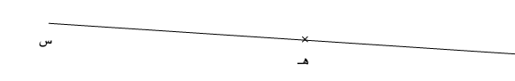

أساعد أحمد على رسم هذه القطعة وأذكر عدد الحلول الممكنة.

- أيّن نقطة "هـ" تبعد عن كل من "أ" و "ب" 3 صم (أقدم جميع الحلول)

أ * * ب

- مثلث أضلاعه: آ، بآ، جآ.
أبني هذا المثلث بطرق مختلفة

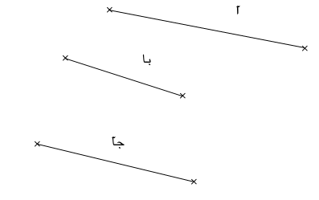
- أتم بناء المربع والمستطيل

